**学程拓展**

**UNIT 1 HELLO! I’M MAOMAO (3)**

1、同学们，请观察图片，Lala在哪里？请圈一圈吧。

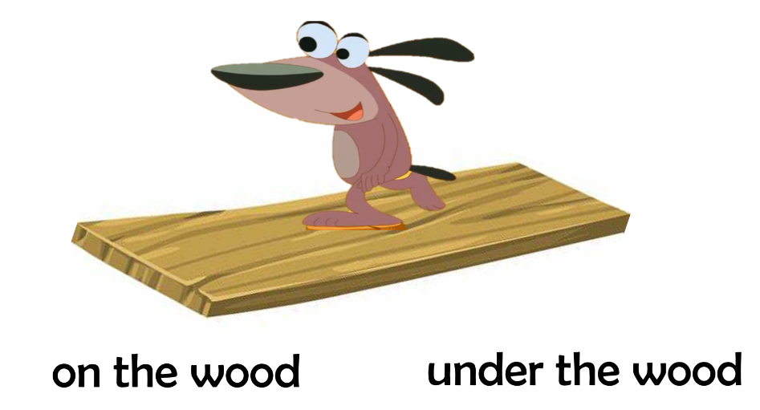1）、

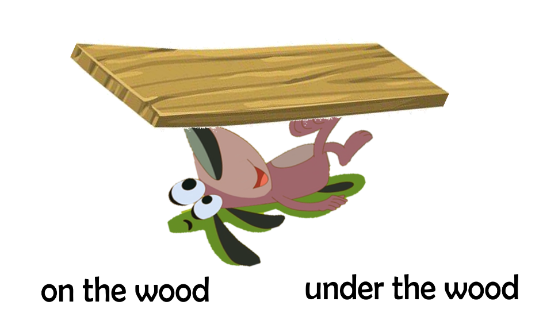2）、

2、开学第一天，Miss Wang 在给同学们上课，他们在做自我介绍。请你观察图片，选择正确的句子，将序号1、2、3填在相应的横线上。

1. My name is Good Boy.

2. I’m Maomao.

3. What’s your name?

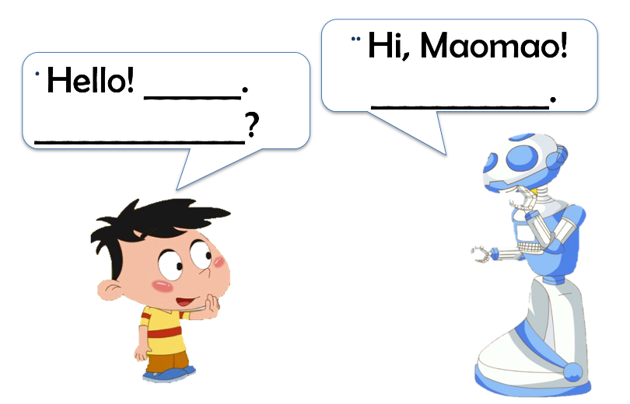

3、 小儿歌你学会了吗？请根据小儿歌的内容，把空格处补充完整，选择方框内的单词，并将序号1、 2、 3填写到横线上。

1. wood 2. on

3. foot 4. under

A foot, a foot,

A foot is______ the______.

The wood, the wood,

The wood is ______the ______.

4、 “oo”的发音你学会了吗？试着拼读下面的单词吧。

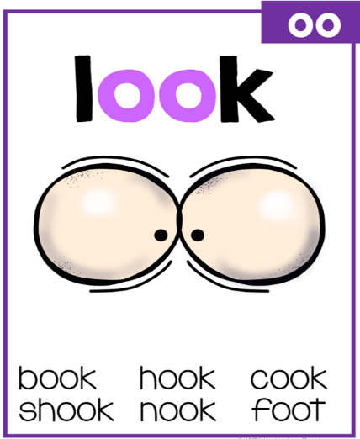

答案：

1、同学们，请观察图片，Lala在哪里？请圈一圈吧。

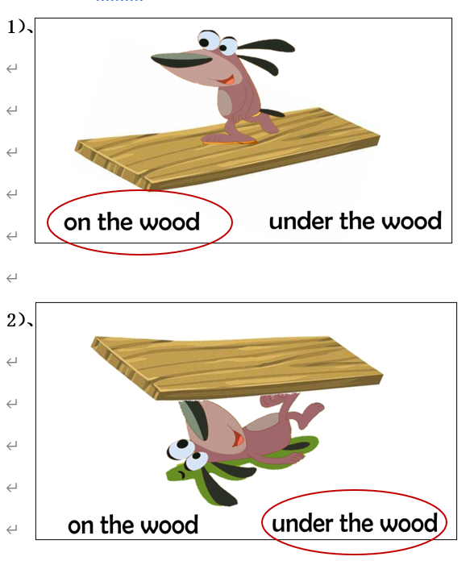

2. 看图片，将图片与对话相连接

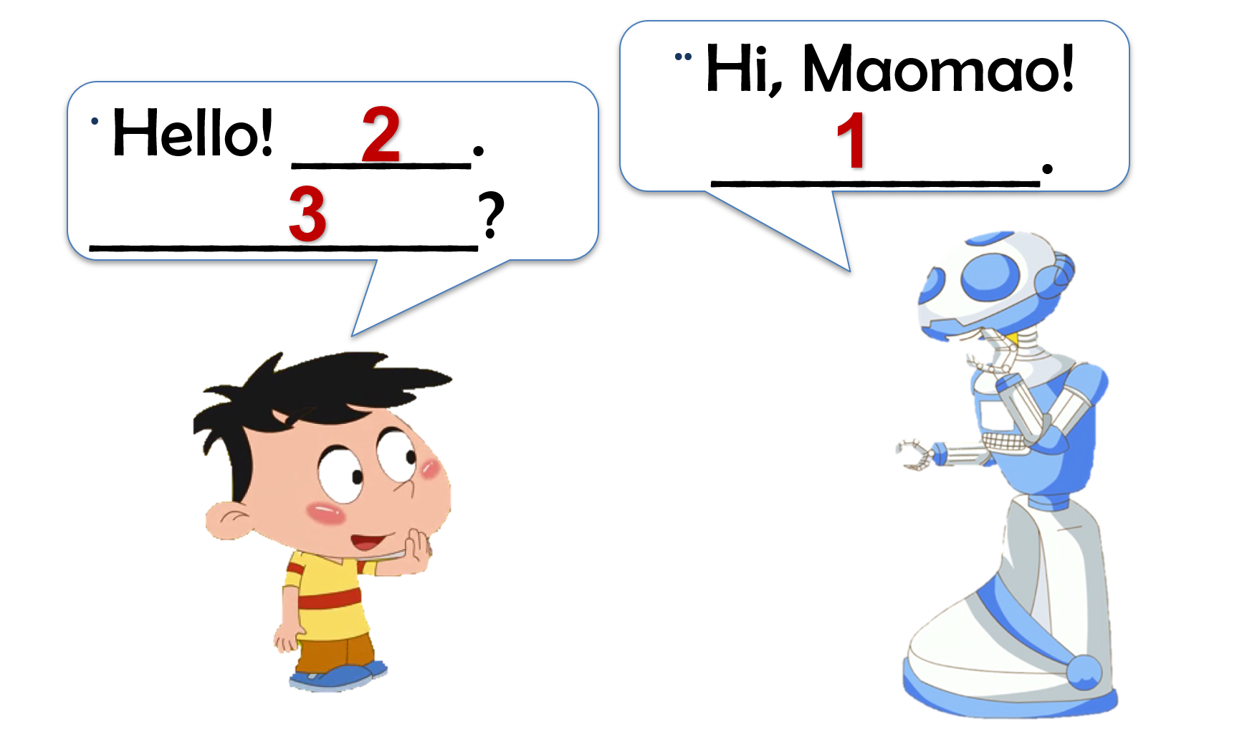

3. 小儿歌你学会了吗？请根据小儿歌的内容，把空格处补充完整，选择方框内的单词，并将序号1、 2、 3填写到横线上。

答案：2、 1、 4、 3

4. “oo”的发音你学会了吗？试着拼读一下下面的单词吧。

答案：略